Рекомендации для родителей
« Логические блоки Дьенеша для детей дошкольного возраста»

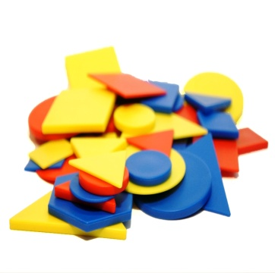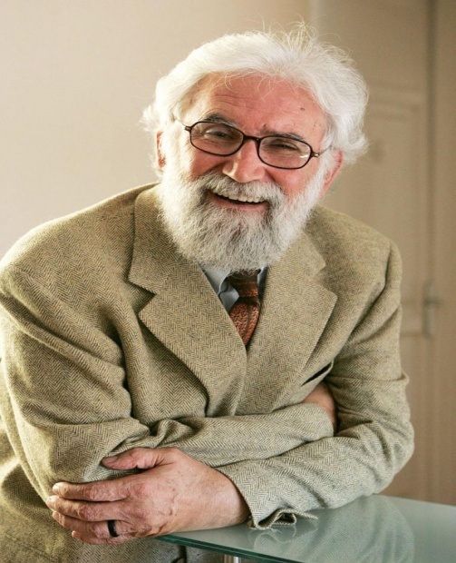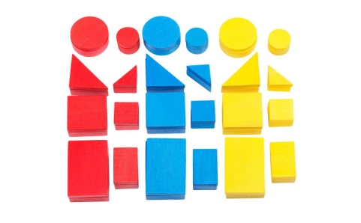
Золтан Дьенеш — венгерский психолог, теоретик и практик можно сказать — "новой математики". Выдающая фигура в детском образовании.
Дьенеш разработал методику обучения математике и показал на многочисленных примерах, что это довольно интересная и занимательная наука, и задействует в своем развитии еще много чего полезного.
Благодаря многолетней практике среди детей дошкольного возраста, преподносит уникальные методические пособия для обучения. Самое известное его пособие — Логические блоки Дьенеша, которые специально разработаны для подготовки мышления детей к усвоению математики.
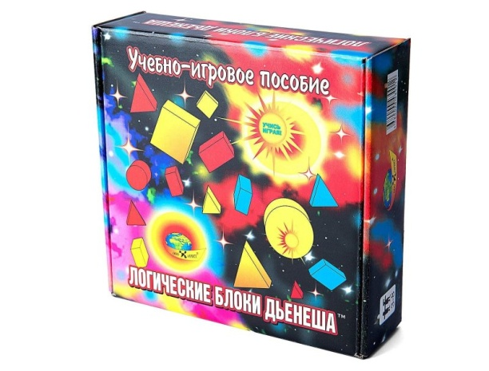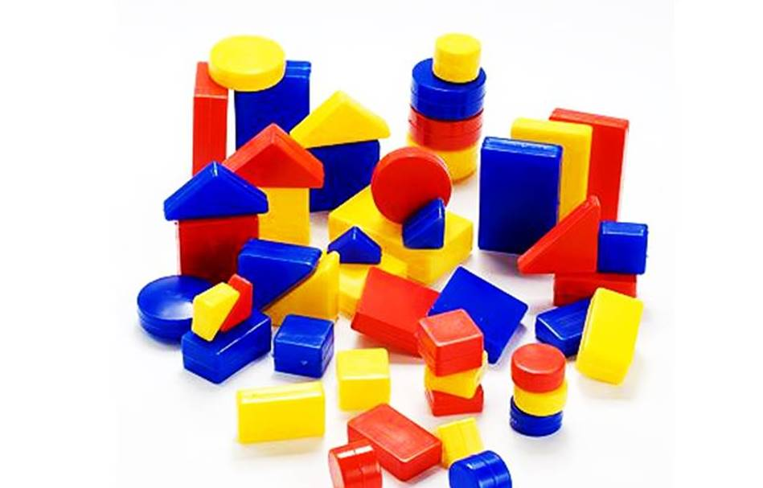
Набор логических блоков состоит из 48 объемных пластмассовых геометрических фигур, различающихся по:
цвету – синий, желтый, красный,
форме – круги, квадраты, треугольники, прямоугольники,
размеру – большие, маленькие,
толщине – тонкие, толстые.
С их помощью дети:
- различают форму, цвет, размер, толщину объектов, и характеризуют их словами обозначающими признаки данной фигуры;
- узнают и называют геометрические фигуры (круг, квадрат, треугольник, прямоугольник) и цвет;
- умеют: * обобщать фигуры по одному, двум, трём свойствам;
* выделять из множества фигур нужную;
* кодировать и декодировать информацию;
- Активно используют блоки в самостоятельной деятельности в качестве предметов заместителей.
Использование блоков Дьенеша позволяет детям в дальнейшем успешно овладевать основами математики и информатики.
Прежде чем приступить к играм и упражнениям, необходимо предоставить детям возможность самостоятельно познакомить с логическими блоками. Пусть они используют их по своему усмотрению в разных видах деятельности. Заострять внимание детей на термине «блок» не имеет смысла.
В общении с детьми целесообразнее пользоваться словом «фигура, хотя вполне допустимо и использование слова «блок» В целях более эффективного ознакомления детей со свойствами логических блоков можно предложить следующие задания:
- Найти такую же фигуру, как эта – по цвету, по размеру, по форме;
- Найди синие фигуры (круглые, красные, большие….)
- Назови, какая эта фигура по цвету.
В зависимости от возраста детей нужно использовать не весь комплект, а какую-то его часть: начинать можно с блоков разных по цвету и форме, но одинаковых по размеру и толщине (12 штук), затем разные по форме, цвету и размеру, но одинаковые по толщине (24 штуки) и в конце – полный комплект фигур (48 штук). Это важно, так как чем разнообразнее материал, тем сложнее абстрагировать одни свойства от других, а значит, и выполнять такие важные для ребенка логические операции, как, сравнение, классификация и обобщение.
Число игр с блоками Дьенеша очень велико и разнообразно:
2-3 года, 2-4 года.
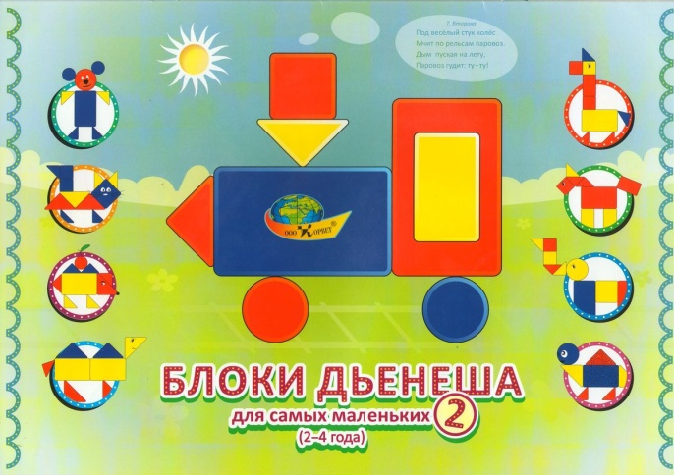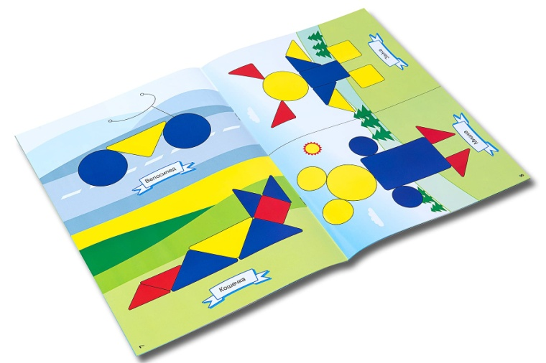

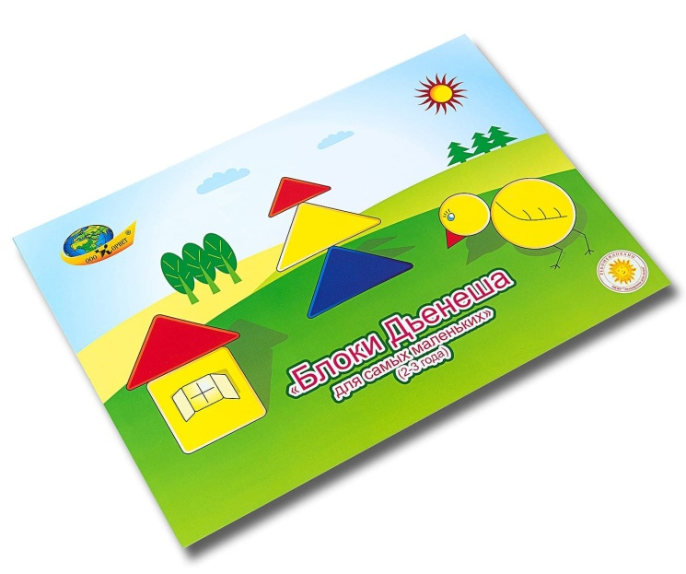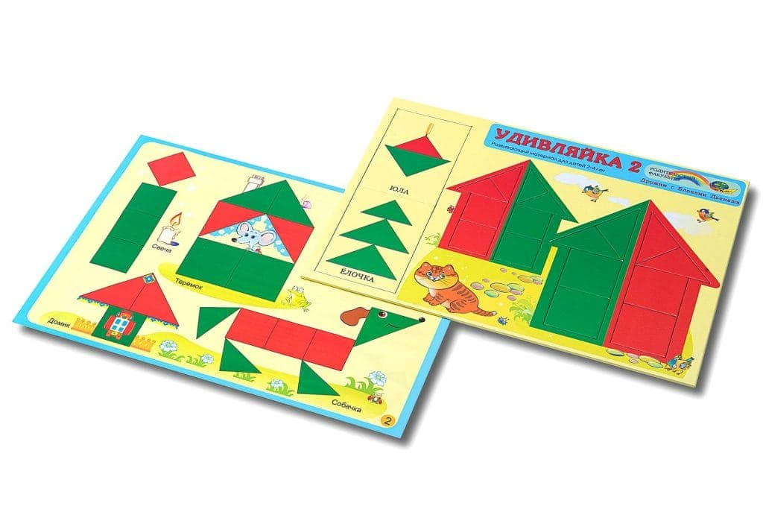

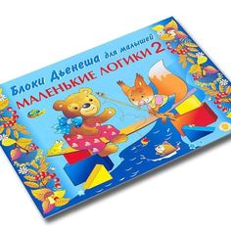
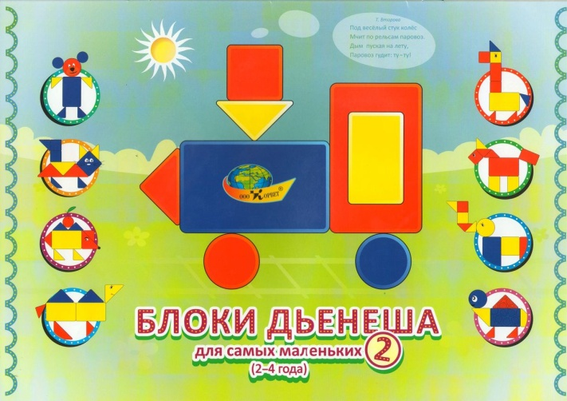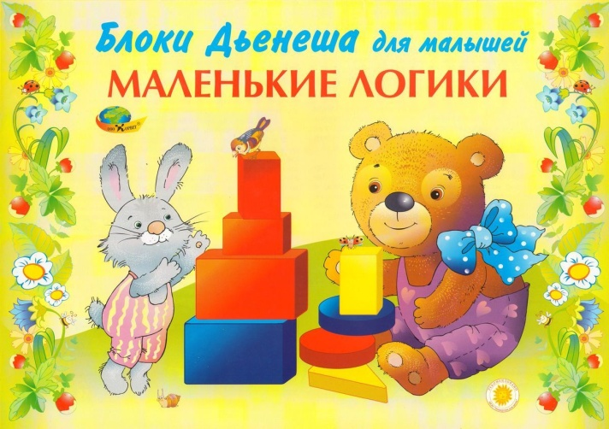

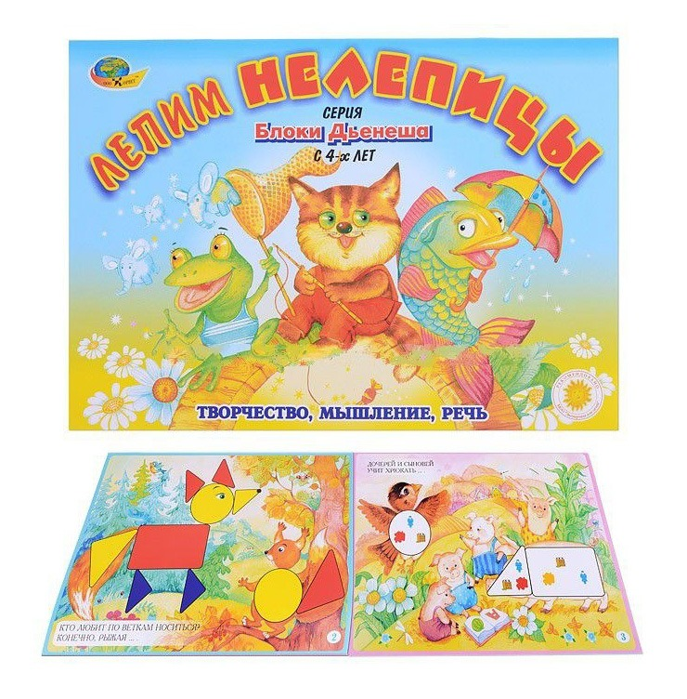
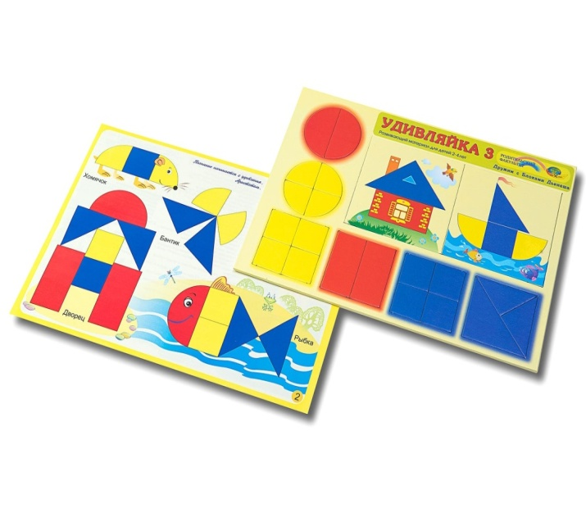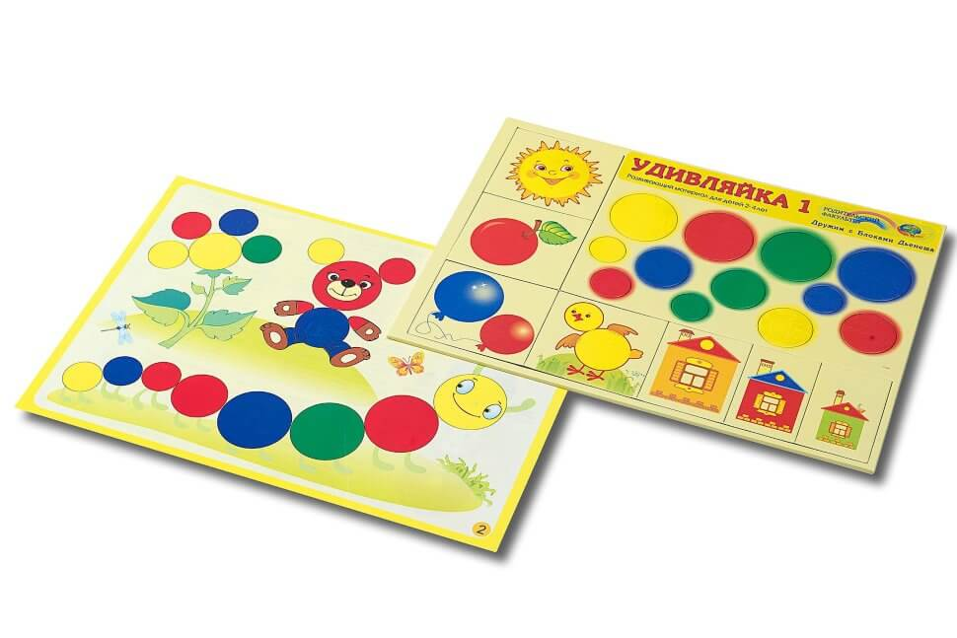

5-8 лет
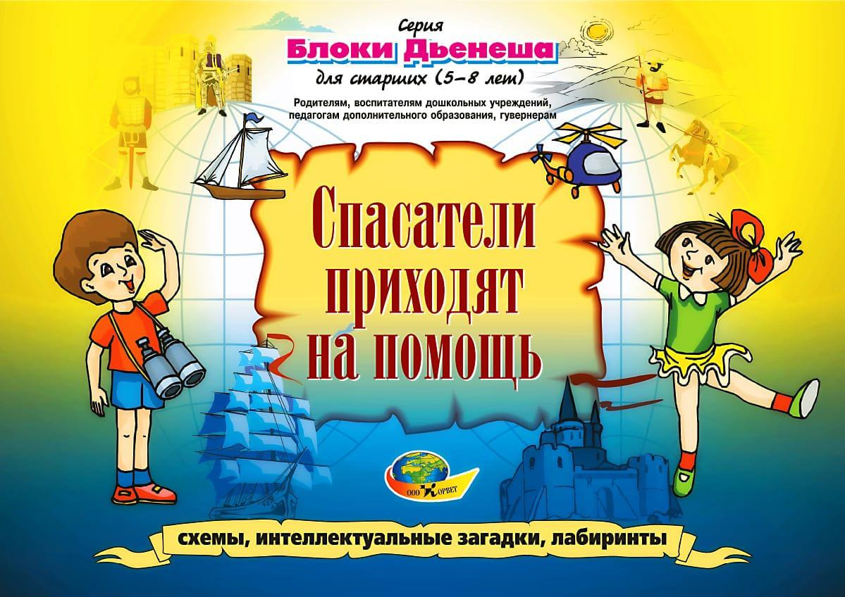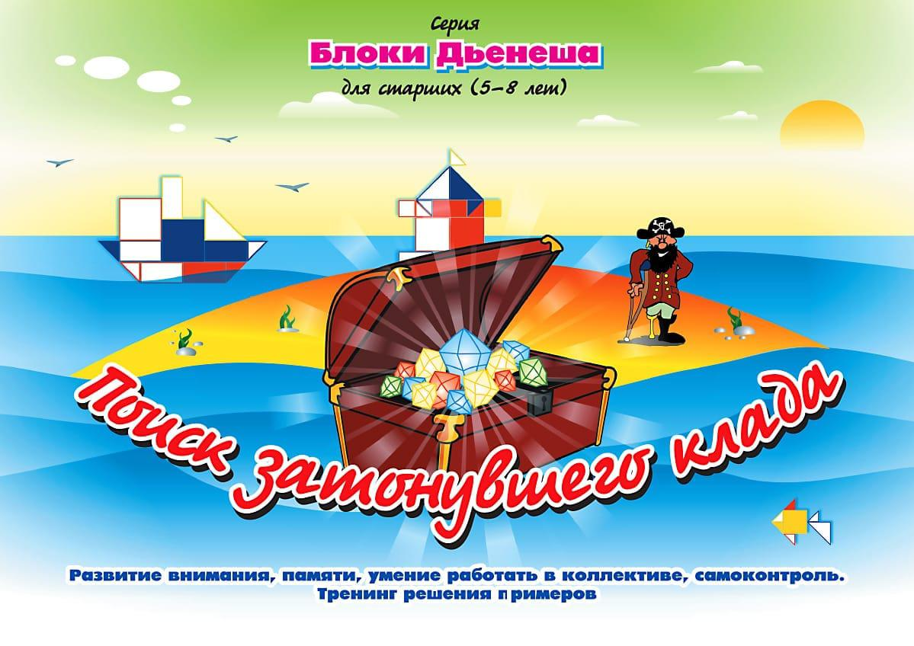
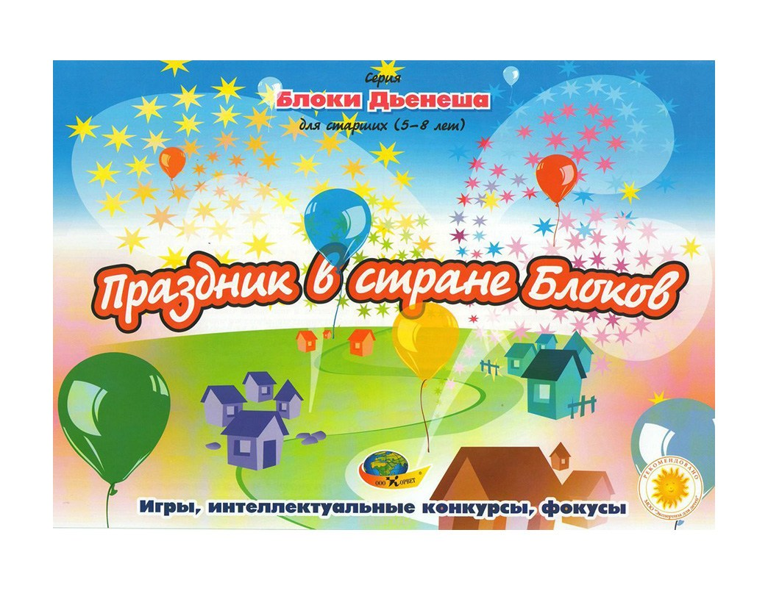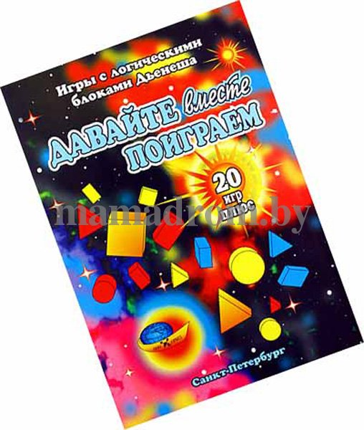

«Давайте вместе поиграем»
Пусть эти слова станут волшебным мостиком
между взрослыми и детьми
по дороге в страну знаний.

